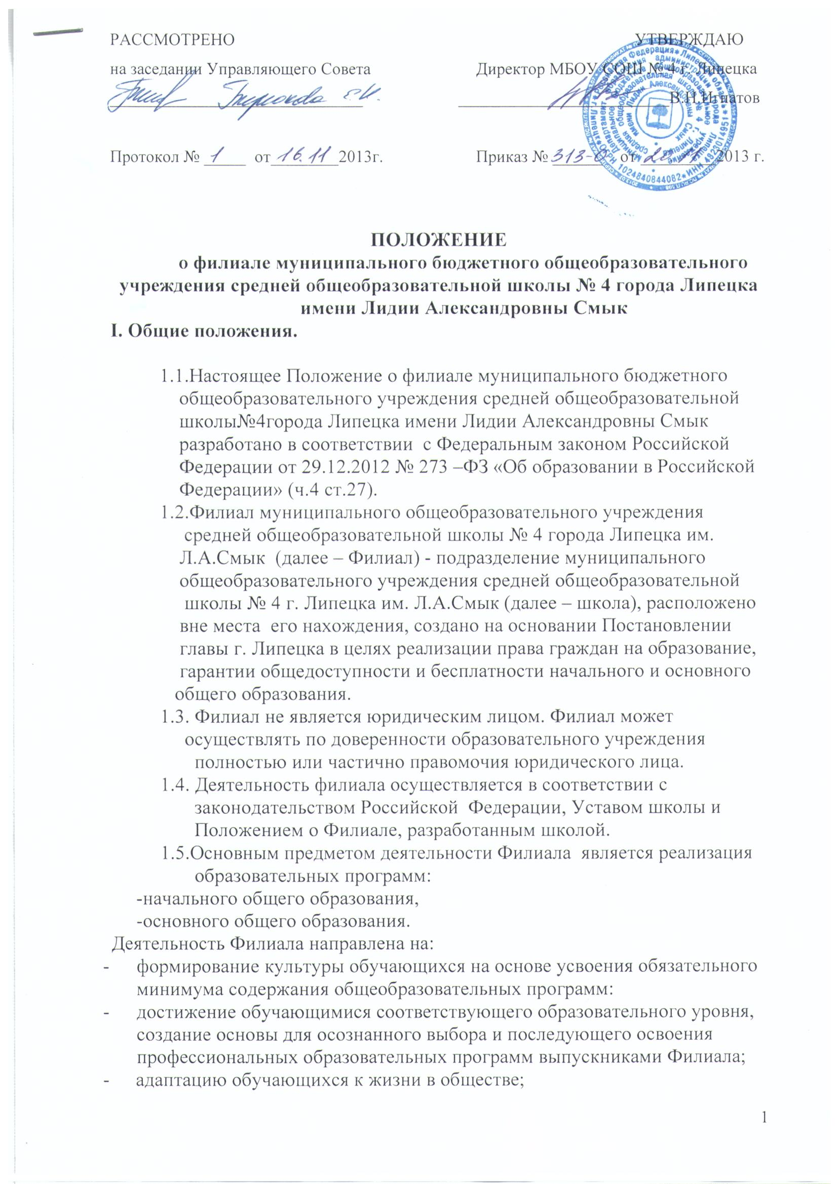

- воспитание у обучающихся гражданственности, трудолюбия, уважения
к правам и свободам человека, любви к окружающей природе, Родине,
семье;
- формирование у обучающихся навыков и привычек здорового образа
жизни;
- осуществление образовательного процесса путем обеспечения
преемственности между начальным и основным общим образованием.
1.6.Лицензирование и государственная аккредитация Филиала
осуществляется в составе муниципального учреждения (базовой
школы) в порядке, установленном Законом Российской Федерации
«об образовании».
1.7.Организация медицинского обслуживания и питания обучающихся
в Филиале обеспечивается в соответствии с требованиями
Санитарно- эпидемиологических правил и нормативов.
1.8.Порядок приема обучающихся осуществляется в порядке,
установленном Законом РФ «Об образовании» и Устава школы.
1.9. Полное наименование Филиала: филиал муниципального
бюджетного общеобразовательного учреждения средней
общеобразовательной школы № 4 города Липецка имени Лидии
Александровны Смык.
1.10. Сокращенное наименование филиал МБОУ СОШ № 4 г.Липецка.
1.11. Юридический адрес Филиала: 398041 г.Липецк ул.З.Космодемьянской, дом 178.

II. Образовательная деятельность Филиала.
2.1. Участниками образовательного процесса в Филиале являются
обучающиеся, педагогические работники, родители (законные представители) обучающихся.
  - В Филиал принимаются дети в порядке, предусмотренном Уставом школы.
  - Количество и наполняемость классов- комплектов определяются нормативными требованиями, санитарными нормами и условиями для осуществления образовательного процесса.
  - Участники образовательного процесса должны быть ознакомлены с Уставом школы, Положением о Филиале и другими документами, регламентирующими деятельность школы и его Филиала.
  - Права и обязанности участников образовательного процесса определяются Уставом школы, Положением о Филиале, действующим законодательством
  - Организация образовательного процесса в Филиале строится на основе учебного плана, разработанного школой в соответствии с базисным планом, и регламентируется расписанием занятий.
  - Содержание начального общего образования в Филиале определяется программами, разработанными и реализуемыми школой на основе государственных образовательных стандартов.
  - Ежедневное количество, продолжительность, последовательность и сочетание предметов при совмещении классов определяются расписанием Филиала, утвержденным директором школы.
  - Филиал реализует программы начального общего образования, основного общего образования.
  - Филиал проходит лицензирование в порядке, установленном Законом Российской Федерации «Об образовании».
  - Филиал осуществляет образовательный процесс в соответствии с уровнями общеобразовательных программ двух ступеней образования: I ступень- начальное общее образование (нормативный срок освоения – 4 года); II ступень – основное общее образование (нормативный срок 5 лет.
  - Задачами начального общего образования является воспитание и развитие обучающихся, овладение ими чтением, письмом, счетом, основными умениями и навыками учебной деятельности, элементами теоретического мышления, простейшими навыками самоконтроля учебных действий, культурой поведения и речи, основами личной гигиены и здорового образа жизни.
  - Начальное образование является базой для получения основного общего образования, обеспечивает освоение обучающимися программ основного общего образования, условия становления и формирования личности обучающегося, его склонностей, интересов и способности к социальному самоопределению. Основное общее образование является базой для получения среднего (полного) общего образования, начального и среднего профессионального образования.
  - Филиал оказывает помощь родителям в создании условий для получения их детьми основного общего образования в форме семейного образования, самообразования или экстерната.
  - Филиал обеспечивает занятия на дому с учащимися в соответствии с медицинским заключением о состоянии здоровья. В соответствии с инструкциями Министерства образования РФ выделяется количество учебных часов в неделю, составляется расписание, приказом определяется персональный состав педагогов, ведется журнал проведения занятий. Родители (законные представители) обязаны создать условия для проведения занятий на дому.
  - В документах об образовании наименование Филиала не указывается.
  - Освоение образовательных программ начального общего образования завершается итоговой аттестацией выпускников. Промежуточная аттестация учащихся предполагает выполнение контрольных работ, текстовых заданий, предложенных школой.
  - Освоение основных общеобразовательных программ основного общего образования завершается в Учреждении обязательной государственной (итоговой) аттестацией обучающихся.
  - Учебный год в Филиале начинается 1 сентября. Продолжительность учебного года на первой ступени общего образования составляет не менее 34 недель, а в 1-м классе – 33 недели.
  - Филиал в порядке, установленном законодательством РФ, несет ответственность: за невыполнение функций, отнесенных к компетенции Филиала;
-реализация не в полном объеме образовательных программ в
соответствии с учебным планом и графиком учебного процесса;
-качество образования выпускников;
-жизнь и здоровье обучающихся и работников Филиала во время
образовательного процесса;
-нарушение прав и свобод обучающихся и работников Филиала.
2.21. За качество начального общего образования и основного общего
образования и его соответствие государственным стандартам, за адекватность применяемых форм, методов и средств учебного процесса, возрастных психофизиологических особенностей, требованиям охраны жизни и здоровья обучающихся ответственность несет руководитель Филиала в установленном законодательством порядке.
  - Дисциплина в Филиале поддерживается на основе уважения
человеческого достоинства обучающихся, педагогических
работников. Применение методов физического и психического насилия
по отношению к обучающимся не допускается.
  - Родители (законные представители) обязаны:
-выполнять Устав Учреждения в части, касающейся их прав и обязанностей;
-создавать необходимые условия для получения своими детьми общего (начального общего, основного общего) образования.

III. Управление Филиалом.
  - Управлением Филиалом осуществляется в соответствии с
законодательством РФ, Уставом школы и настоящим Положением.
  - Общее руководство деятельностью Филиала осуществляет директор школы, который утверждает структуру, штаты и смету расходов Филиала, обеспечивает закрепление учебных кабинетов и лабораторий, учебной и методической литературой, укрепляет учебно- материальную базу.
  - Непосредственное руководство деятельностью Филиала осуществляет заместитель директора по Филиалу, который назначается директором школой из числа работников, имеющих, как правило, опыт учебно- методической и организационной работы в образовательном учреждении, по согласованию с учреждением школы и действует по доверенности, подотчетен и подконтролен директору базовой школы в своей деятельности, руководствуется должностными обязанностями.
  - Финансирование Филиала осуществляется в составе бюджетной (общей) сметы школы за счет средств, выделенных учредителями школы, добровольных пожертвований физических и юридических лиц, источников в соответствии с законодательством РФ. Финансирование осуществляется на основе государственных и местных нормативов в расчете на одного ребенка.
  - Филиал распоряжается имеющимися финансовыми средствами с предварительного согласования с директором базовой школы.
  - Все имущество Филиала является имуществом, закрепленной школой на праве оперативного управления.
  - Руководитель Филиала осуществляет свою деятельность от имени Филиала в соответствии с законодательством РФ по доверенности, выданной от имени школы, за подписью руководителя базовой школы или иного лица, уполномоченного на это его учредительными документами, с приложением печати базовой школы.
  - Заместитель директора по Филиалу:
-обеспечивает функционирование Филиала;
-вправе давать обязательные указания работникам Филиала;
-вправе издавать письменные распоряжения;
-представляет Филиал в отношениях с органами законодательной и исполнительной власти, юридическими и физическими лицами;
-представляет отчет о деятельности Филиала в базовую школу;
3.9. Заместитель директора по Филиалу несет в установленном порядке ответственность за неисполнение или ненадлежащее исполнение своих функциональных обязанностей, предусмотренных трудовым договором и Трудовым кодексом РФ.
  - Управлением Филиалом строится на принципах единоначалия и
самоуправления. Формы самоуправления Филиала определяются
Уставом школы.
  - Штатное расписание и комплектование работников Филиала осуществляется руководителем школы в соответствии с действующим законодательством, на основании учебного плана, количеством обучаемых и нормативов финансирования.

IV. Трудовые отношения.
  - Трудовые отношения работников Филиала осуществляются на основе
трудового законодательства.
  - Оплата труда работников Филиала осуществляется по отраслевой системе оплаты труда, согласно Положению об оплате труда школы.
  - На педагогическую работу принимаются лица, имеющую необходимую профессиональную педагогическую квалификацию, соответствующую требованиям квалификационной характеристики по должности и полученной специальности и подтверждающую документами об образовании.
  - Срок действия трудового договора определяется работников и работодателем при его заключении.
  - Отношения между работниками и работодателем регулируются трудовым договором, в соответствии с Трудовым кодексом РФ, Уставом ОУ, коллективным договором.
  - Работники обязаны соблюдать:
-Устав муниципального общеобразовательного учреждения;
-настоящее Положение;
-правила внутреннего трудового распорядка;
-условия трудового договора;
-должностные инструкции;
-правила по технике безопасности и пожарной безопасности;
-локальные акты муниципального общеобразовательного учреждения.
4.7. Порядок комплектования работников Филиала регламентируется
Уставом школы.
  - Для работников Филиала работодателем является муниципальное
общеобразовательное учреждение (школа) в лице его директора.

V. Отчётность Филиала.
5.1. Филиал ведет статистическую отчетность и отчетность в соответствии
с действующим законодательством РФ и требованиями вышестоящих
органов.
5.2 Филиал предоставляет средней школе отчетность в конце учебного
года и данные по состоянию на 5 сентября по установленной форме Министерства общего среднего и профессионального образования.
  - Школа вправе устанавливать дополнительные требования по срокам
предоставления, ведения отчетности, не противоречащие законодательству, исходя из особенностей взаимоотношений с Филиалом.
  - Школа отчитывается за Филиал перед органами государственной статистики и органами управления образования по разделу: основная общеобразовательная школа.
  - По окончании установленных сроков хранения школьная документация передается средней школе.
  - Бухгалтерский отчет в филиале ведется работниками бухгалтерии школы, руководствуясь Федеральным законом «О бухгалтерском учете» от 21.11. 1996 года № 129-ФЗ, Инструкцией по бухгалтерскому учету в учреждениях и организациях, состоящих на бюджете (приказ Министерства финансов РФ от 30.12.1999 № 107н, зарегистрирован в Министерстве юстиции РФ 28.01.2000 года, регистрационный № 2064).

VI. Создание и упразднение Филиала, внесение изменений в настоящее
положение.
  - Создание и упразднение Филиала осуществляется по решению
Учредителя школы путем внесения соответствующих дополнений (изменений) в Устав школы.
  - Изменения в настоящее Положение вносятся решением Учреждения по согласованию с Учредителем.

